**電通二甲微處理器實驗 實驗結報**

|  |  |  |  |
| --- | --- | --- | --- |
| **實驗名稱** | **Arduino Lab_02_走馬燈** | | |
| **組別** | **26** | **組員** | **張騏纓/韓皓文** |

1. **實驗目的**

**1.使用 circuits.io 模擬 Arduino UNO 電路及程式**

**2.繪製電路圖**

**3.觀察 Arduino UNO 之LED燈的輸出結果**

**4.學習將程式碼及實驗報告上傳至 Github**

1. **實驗步驟**

**1.將LED 向左及向右執行花色展示**

**2. 執行自定花色展示：**

**所有LED亮滅兩次 -> 左移一次 ->所有LED亮滅兩次-> 右移一次**

1. **程式碼**

**const byte startPin = 1;**

**const byte endPin = 8;**

**void setup() {**

**// 將每個 Pin 設定成輸出**

**for (byte i = startPin; i<= endPin; i++) {**

**pinMode(i, OUTPUT);**

**}**

**}**

**void loop() {**

**byte i; byte lightPin = startPin;**

**// 所有 LED OFF**

**for (i=startPin; i<= endPin; i++) {**

**digitalWrite(i,LOW);**

**}**

**// 設定要點亮的 LED 位置**

**// 如果點亮的腳位編號小於結束腳位, 則腳位編號+1**

**// 否則從頭開始**

**if (lightPin < endPin) {**

**lightPin ++;**

**} else**

**{**

**lightPin = startPin;**

**}**

**// 點亮 LED**

**digitalWrite(lightPin, HIGH);**

**delay (100);**

**}**

|  |  |  |
| --- | --- | --- |
|  |  |  |

1. **實驗結果及分析**

**將startpin由1改為0；endpin由8改為7。**

**在if 後加上break**

**寫一個for迴圈使全部LED燈亮滅兩次**

1. **心得討論**

**上課後我好像都懂，一上機就有困難了ＸＤ**

1. **修正電路圖**

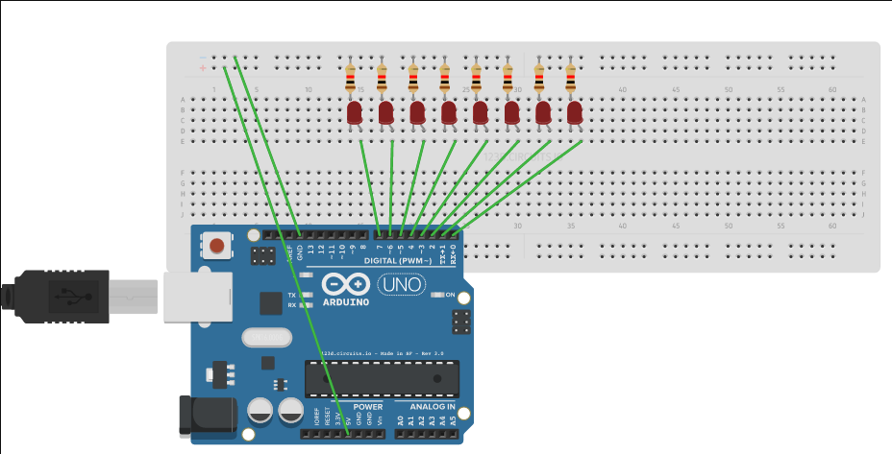

1. **修正程式碼**

**一.**

**// 右到左**

**// 使用for迴圈的跑馬燈程式**

**//**

**// 每個 LED 正極接到 Pin 0 - 7, 負極接地**

**const byte startPin = 0;**

**const byte endPin = 7;**

**void setup() {**

**// 將每個 Pin 設定成輸出**

**for (byte i = startPin; i<= endPin; i++) {**

**pinMode(i, OUTPUT);**

**}**

**}**

**void loop()**

**{**

**byte i;**

**byte lightPin = startPin;**

**// 所有 LED OFF**

**for (i=startPin; i<= endPin; i++) {**

**digitalWrite(i,0);**

**}**

**for(i=startPin; i<= endPin; i++)**

**{**

**// 設定要點亮的 LED 位置**

**// 如果點亮的腳位編號小於結束腳位,**

**// 則腳位編號+1**

**digitalWrite(lightPin, HIGH);**

**delay (100);**

**digitalWrite(lightPin, LOW);**

**delay (100);**

**//否則從頭開始**

**if (lightPin <=endPin) {**

**lightPin ++;**

**} else**

**{**

**lightPin = startPin;**

**}**

**}**

**}**

**//////////////////////////////////////////////////////**

**// 左到右**

**// 使用for迴圈的跑馬燈程式**

**//**

**// 每個 LED 正極接到 Pin 0 - 7, 負極接地**

**const byte startPin = 0;**

**const byte endPin = 7;**

**void setup() {**

**// 將每個 Pin 設定成輸出**

**for (byte i = startPin; i<= endPin; i++) {**

**pinMode(i, OUTPUT);**

**}**

**}**

**void loop()**

**{**

**byte i;**

**byte lightPin = endPin;**

**// 所有 LED OFF**

**for (i=startPin; i<= endPin; i++) {**

**digitalWrite(i,0);**

**}**

**for(i=endPin; i>= startPin; i--)**

**{**

**// 設定要點亮的 LED 位置**

**// 如果點亮的腳位編號小於結束腳位,**

**// 則腳位編號+1**

**digitalWrite(lightPin, HIGH);**

**delay (100);**

**digitalWrite(lightPin, LOW);**

**delay (100);**

**//否則從頭開始**

**if (lightPin >startPin) {**

**lightPin --;**

**} else**

**{**

**lightPin = endPin;**

**}**

**}**

**}**

**二.**

**//所有LED亮滅兩次 -> 左移八次 -> 所有LED亮滅兩次 ->**

**//右移八次**

**const byte startPin = 0;**

**const byte endPin = 7;**

**void setup() {**

**// 將每個 Pin 設定成輸出**

**for (byte i = startPin; i<= endPin; i++) {**

**pinMode(i, OUTPUT);**

**}**

**}**

**void loop()**

**{**

**byte i;**

**byte lightPin = endPin;**

**// 所有 LED OFF**

**for (i=startPin; i<= endPin; i++) {**

**digitalWrite(i,1);**

**}**

**delay (1000);**

**for (i=startPin; i<= endPin; i++) {**

**digitalWrite(i,0);**

**}**

**delay (1000);**

**for (i=startPin; i<= endPin; i++) {**

**digitalWrite(i,1);**

**}**

**delay (1000);**

**for (i=startPin; i<= endPin; i++) {**

**digitalWrite(i,0);**

**}**

**delay (1000);**

**for(i=endPin; i>= startPin; i--)//左道右**

**{**

**// 設定要點亮的 LED 位置**

**// 如果點亮的腳位編號小於結束腳位,**

**// 則腳位編號+1**

**digitalWrite(lightPin, HIGH);**

**delay (100);**

**digitalWrite(lightPin, LOW);**

**delay (100);**

**//否則從頭開始**

**if (lightPin >startPin) {**

**lightPin --;**

**} else**

**{**

**break;**

**}**

**}**

**for (i=startPin; i<= endPin; i++) {**

**digitalWrite(i,1);**

**}**

**delay (1000);**

**for (i=startPin; i<= endPin; i++) {**

**digitalWrite(i,0);**

**}**

**delay (1000);**

**for (i=startPin; i<= endPin; i++) {**

**digitalWrite(i,1);**

**}**

**delay (1000);**

**for (i=startPin; i<= endPin; i++) {**

**digitalWrite(i,0);**

**}**

**delay (1000);**

**/////////////**

**for(i=startPin; i<= endPin; i++)**

**{**

**// 設定要點亮的 LED 位置**

**// 如果點亮的腳位編號小於結束腳位,**

**// 則腳位編號+1**

**digitalWrite(lightPin, HIGH);**

**delay (100);**

**digitalWrite(lightPin, LOW);**

**delay (100);**

**//否則從頭開始**

**if (lightPin <=endPin) {**

**lightPin ++;**

**} else**

**{**

**break;**

**}**

**}**

**}**

**三.**

const byte startPin = 0;

const byte endPin = 7;

const byte SW = 13;

void setup() {

for (byte i = startPin; i<= endPin; i++) {

pinMode(i, OUTPUT);

}

pinMode(SW,INPUT);

}

void loop()

{

byte i;

byte lightPin = endPin;

boolean val = digitalRead(13);

if(val)

{

// 所有 LED OFF

for (i=startPin; i<= endPin; i++) {

digitalWrite(i,1);

}

delay (1000);

for (i=startPin; i<= endPin; i++) {

digitalWrite(i,0);

}

delay (1000);

for (i=startPin; i<= endPin; i++) {

digitalWrite(i,1);

}

delay (1000);

for (i=startPin; i<= endPin; i++) {

digitalWrite(i,0);

}

delay (1000);

for(i=endPin; i>= startPin; i--)//左道右

{

// 設定要點亮的 LED 位置

// 如果點亮的腳位編號小於結束腳位,

// 則腳位編號+1

digitalWrite(lightPin, HIGH);

delay (100);

digitalWrite(lightPin, LOW);

delay (100);

//否則從頭開始

if (lightPin >startPin) {

lightPin --;

} else

{

break;

}

}

for (i=startPin; i<= endPin; i++) {

digitalWrite(i,1);

}

delay (1000);

for (i=startPin; i<= endPin; i++) {

digitalWrite(i,0);

}

delay (1000);

for (i=startPin; i<= endPin; i++) {

digitalWrite(i,1);

}

delay (1000);

for (i=startPin; i<= endPin; i++) {

digitalWrite(i,0);

}

delay (1000);

/////////////

for(i=startPin; i<= endPin; i++)

{

// 設定要點亮的 LED 位置

// 如果點亮的腳位編號小於結束腳位,

// 則腳位編號+1

digitalWrite(lightPin, HIGH);

delay (100);

digitalWrite(lightPin, LOW);

delay (100);

//否則從頭開始

if (lightPin <=endPin) {

lightPin ++;

} else

{

break;

}

}

else

{

for (i=startPin; i<= endPin; i++) {

digitalWrite(i,0);

}

for(i=startPin; i<= endPin; i++)

{

// 設定要點亮的 LED 位置

// 如果點亮的腳位編號小於結束腳位,

// 則腳位編號+1

digitalWrite(lightPin, HIGH);

delay (100);

digitalWrite(lightPin, LOW);

delay (100);

//否則從頭開始

if (lightPin <=endPin) {

lightPin ++;

} else

{

lightPin = startPin;

}

}

}

}